# 第三章 地理空间数据概览

## GDAL：地理空间数据抽象库

GDAL库为地理空间应用中常用的栅格数据提供了一种单一的、抽象的数据模型。它为多种格式提供了统一的数据访问库并且提供了一套通用的API读写数据。

OGR：主要用途是处理矢量数据，就像GDAL作用于栅格。X11/MIT开源授权协议

OGR库的特征：

* 统一的矢量数据格式和抽象模型
* 矢量数据的重投影
* 矢量数据格式转换
* 属性数据过滤
* 基本的几何图形过滤，包括剪切、点包容性检测。

Python的urllib模块

Python的urllib模块主要用途是通过一个URL地址访问任意文件。Urllib库处理Web请求和响应功能的部分由若干的模块构成的。

Urllib.request.urlopen()方法允许更精准地控制在线资源。允许在一个文件中随机定位。

FTP

FTP允许浏览文件目录并通过FTP客户端软件下载数据。Python标准库地FTP模块——ftplib

Type "help", "copyright", "credits" or "license()" for more information.

>>> import zipfile

>>> zip=open("D:\\hancock.zip","rb")

>>> zipShape=zipfile.ZipFile(zip)

>>> shpName,shxName,dbfName=zipShape.namelist()

>>> shpName=open(shpName,"wb")

>>> shpFile=open(shpName,"wb")

# 第五章 Python与地理信息系统

## 5.1距离量测

地理学第一定律：任何事物都相关，相邻的事物关联更紧密。

计量距离的3种地球🌏模型：

* 平面：标准欧几里德几何，地球被当作没有曲率的平面。
* 球体
* 椭球体：WGS84基准

### 5.1.1 勾股定理

**a2**+**b2=c2**

## 5.4重投影

经转化后的几何图形被写入一个新文件中，但是dbf文件未发生变化，所以只是简单地将其拷贝并重命名一个文件。

Python标准库的shutil库主要用来拷贝dbf文件。

## 5.5 Shapefile文件编辑

### 5.5.1 Shapefile 文件访问

* Shapefile.Reader.bbox: 返回包含最小值x，最小值y，最大值x和最大值y的list对象；
* **bbox[0] xmin bbox[1] ymin bbox[2] xmax bbox[3] ymax**
* Reader.shapeType：几何形状类型，1代表点，3代表线，5代表多边形；
* Reader.numRecords：代表shapefile文件包含的记录。

### 5.5.2 Shapefile 文件属性读取

* Field name：字段的文本名称，它由10以内任意字符构成；
* Field type：字段的类型可以是文本、数字、日期、浮点数以及通过字母C、N、D、F和L表示的布尔值；
* Field length以字符数或者数字规定数据的长度；
* Decimal length：规定了数字或者浮点数字段的小数位数；
* Python的列推导式 [item[0] for item in reader.fields[1:]]；

### 5.5.3 Shapefile文件几何图形读取

在每个图形记录中，点都是存放在一个名为“点集”的列表中，Shapefile文件规范支持三维几何图形。一个三维空间中的点通常由x,y,z值构成。

### 5.5.4 Shapefile文件修改

shapefile是GIS中非常重要的一种数据类型，在ArcGIS中被称为要素类(Feature Classes)，主要包括点(point)、线(polyline)和多边形(polygon)。Python脚本是ArcGIS官方推荐的脚本语言，通过Python脚本能够很方便的调用ArcGIS中的各种工具和函数批量完成所需操作。本文所介绍的这个库(Python Shapefile Library)是一个Python库，用于在Python脚本中对ArcGIS中的Shapefile文件(.shp，.shx，.dbf等格式)进行读写操作。

### **1、Python Shapefile Library的下载与安装**：

Python Shapefile Library下载地址：https://code.google.com/p/pyshp/

Python Shapefile Library使用时无需安装，只需在Python程序中导入该模块文件即可(import shapefile，具体导入方法参考Python教程中模块的导入部分)

### 2、Shapefile文件的读操作

2.1 Python Shapefile Library提供了Reader类，通过创建Reader类的对象(如下面的sf)进行shapefile文件的读操作：

sf = shapefile . Reader (‘shapefile name’)

2.2 使用Python Shapefile Library读取shapefile文件的”几何数据”(Geometry)和”属性数据”(Attribute Record)

”几何数据”一般有多个几何对象组成，比如一个”点文件”，每个点就是一个对象；对于一个多边形文件，每个对象可能包含有多个多边形，每个多边形又称为”块(parts)“，每个 “块”由多个点组成。

每个几何对象包含有4个属性：数据类型(shapeType)，代表该”几何数据”对象的数据类型(点，shapeType=1，线，shapeType=3，多边形，shapeType=5)；数据范围(bbox)，只针对多点数据，代表该”几何数据”对象的边界范围；数据块(parts)，只针对线或者多边形，代表该”几何数据”对象各个块的第一个点的索引；点集(points)，代表该”几何数据”对象的所有点坐标。

”属性数据“即每个”几何数据”对象在属性表中的对应项。

2.2.1“几何数据”的读取方法

”几何数据”通过Reader类的shapes( )和shape( )方法来读取，二者的区别在于：shapes()方法不需要指定参数，其返回值是一个列表，包含该文件中所有的”几何数据”对象，而shape( )方法则需要通过指定参数返回所需要的”几何数据”对象。

Shapes = sf.shapes( )，Shapes是一个列表(相当于一维数组)，存放着该文件中所有的”几何数据”对象

Shape = sf.shape(0)，Shape是第1个”几何数据”对象

通过shapeType，bbox，points，parts返回每个”几何数据”对象的属性信息：

Shapes(0).shapeType，返回第1个对象的数据类型属性(或者Shape.shapeType)

Shapes(2).bbox，返回第3个对象的数据范围(左下角的x，y坐标和右上角的x，y坐标)

Shape(3).points，返回第4个对象的所有点坐标

Shape(1).parts，返回第2个对象的每个”块”的第一个点坐标

2.2.2 “属性数据”的读取方法

”属性数据”通过Reader类的records( )和record( )方法来读取，其区别和使用方法同shapes( )和shape( )。

”属性数据”的fields通过Reader类的fields方法来获取，其返回值为包括属性表每个字段的名称、数据类型、数据长度等的一个列表。

2.2.3 “几何数据”和”属性数据”同时读取的方法

通过Reader类的shapeRecords( )和shapeRecord( )方法可以同时读取shapefile文件的”几何数据”和”属性数据”。

ShapeRecords = sf.shapeRecords( ).

ShapeRecords[0].shape.shapeType，返回第1个对象的”几何数据”的数据类型属性

ShapeRecords[0].record[1:3]，返回第1个对象的”属性数据”的第2和第3个属性值

### 3 shapefile文件的写操作

3.1 Python Shapefile Library提供了Writer类，通过创建Writer类的对象(如下面的sf)进行shapefile文件的写操作：

*# 版本修改，路径和类型都要在writer里面定义*

sf = shapefile .Writer (shapeType = 1)

3.2 文件类型的确定

写shapefile文件时，首先要确定shapeType，可以通过以下两种方法确定：

1、在创建Writer类对象时直接确定shapeType，如上所示

2、通过为Writer类对象的shapeType属性赋值，如sf.shapeType = 1

3.3 “几何数据”与”属性数据”的自动平衡

shapefile文件要求”几何数据”与”属性数据”要有一一对应的关系，如果有”几何数据”而没有相应的属性值存在，那么在使用ArcGIS软件打开所创建的shapefile文件时会出错。为了避免这种情况的发生，可以设置 sf.autoBalance = 1，以确保每创建一个”几何数据”，该库会自动创建一个属性值(空的属性值)来进行对应。autoBalance默认为0。

3.4 shapefile文件的创建

shapefile文件的创建分为2步：

1、创建”几何数据”，通过Writer类的point(x,y,z,m)方法创建点数据，通过poly(parts = [ [ [1,5], [5,5], [5,1], [3,3], [1,1] ] ])方法创建线(parts有2个点)或多边形数据(parts > 2个点)。

2、创建”属性数据”，首先通过field()方法创建属性表字段，然后通过record()方法为每个几何数据添加相应的属性值。

(field的创建可以参见http://gis.stackexchange.com/questions/35593/using-the-python-shape-library-pyshp-how-to-convert-csv-file-to-shp)

例1：

>>>w = shapefile.Writer()

>>>w.autoBalance = 1

>>>w = shapefile.Writer(shapefile.POINT)

>>>w.point(1,1)

>>>w.point(3,1)

>>>w.point(4,3)

>>>w.point(2,2)

>>>w.field(‘FIRST_FLD’)

>>>w.field(‘SECOND_FLD’,’C’,’40’) #’SECOND_FLD’为字段名称，C代表数据类型为字符串，长度为40

>>>w.record(‘First’,’Point’)

>>>w.record(‘Second’,’Point’)

>>>w.record(‘Third’,’Point’)

>>>w.record(‘Fourth’,’Point’)

>>>w.save(‘shapefiles/test/point’)

例2：

>>>w = shapefile.Writer()

>>>w.autoBalance = 1

>>>w = shapefile.Writer(shapefile.POLYGON)

>>>w.poly(parts=[[[1,5],[5,5],[5,1],[3,3],[1,1]]])

>>>w.field(‘FIRST_FLD’,’C’,’40’)

>>>w.field(‘SECOND_FLD’,’C’,’40’)

>>>w.record(‘First’,’Polygon’)

>>>w.save(‘shapefiles/test/polygon’)

例3：

>>>w = shapefile.Writer()

>>>w.autoBalance = 1

>>>w = shapefile.Writer(shapefile.POLYLINE)

>>>w.line(parts=[[[1,5],[5,5],[5,1],[3,3],[1,1]]])

>>>w.poly(parts=[[[1,3],[5,3]]], shapeType=shapefile.POLYLINE)

>>>w.field(‘FIRST_FLD’,’C’,’40’)

>>>w.field(‘SECOND_FLD’,’C’,’40’)

>>>w.record(‘First’,’Line’)

>>>w.record(‘Second’,’Line’)

>>>w.save(‘shapefiles/test/line’)

### 4 shapefile文件的编辑

4.1 Python Shapefile Library提供了Editor类，通过创建Editor类的对象(如下面的sf)进行shapefile文件的编辑：

sf = shapefile .Editor (‘shapefile name’)

4.2 编辑示例：

例1，增加一个点文件

>>>e = shapefile.Editor(shapefile=”shapefiles/test/point.shp”)

>>>e.point(0,0,10,2) #注意，这里如果没有z值(10,即高度值)和M值(2，即测量值)，编辑时可能会出现问题

>>>e.record(“Appended”,”Point”)

>>>e.save(‘shapefiles/test/point’)

例2，增加一条线

>>>e = shapefile.Editor(shapefile=”shapefiles/test/line.shp”)

>>>e.line(parts=[[[10,5],[15,5],[15,1],[13,3],[11,1]]])

>>>e.record(‘Appended’,’Line’)

>>>e.save(‘shapefiles/test/line’)

例3，增加一个多边形

>>>e = shapefile.Editor(shapefile=”shapefiles/test/polygon.shp”)

>>>e.poly(parts=[[[5.1,5],[9.9,5],[9.9,1],[7.5,3],[5.1,1]]])

>>>e.record(“Appended”,”Polygon”)

>>>e.save(‘shapefiles/test/polygon’)

例4，删除第一个点

>>>e = shapefile.Editor(shapefile=”shapefiles/test/point.shp”)

>>>e.delete(0)

>>>e.save(‘shapefiles/test/point’)

例5，删除最后一个多边形

>>>e = shapefile.Editor(shapefile=”shapefiles/test/polygon.shp”)

>>>e.delete(-1)

>>>e.save(‘shapefiles/test/polygon’)

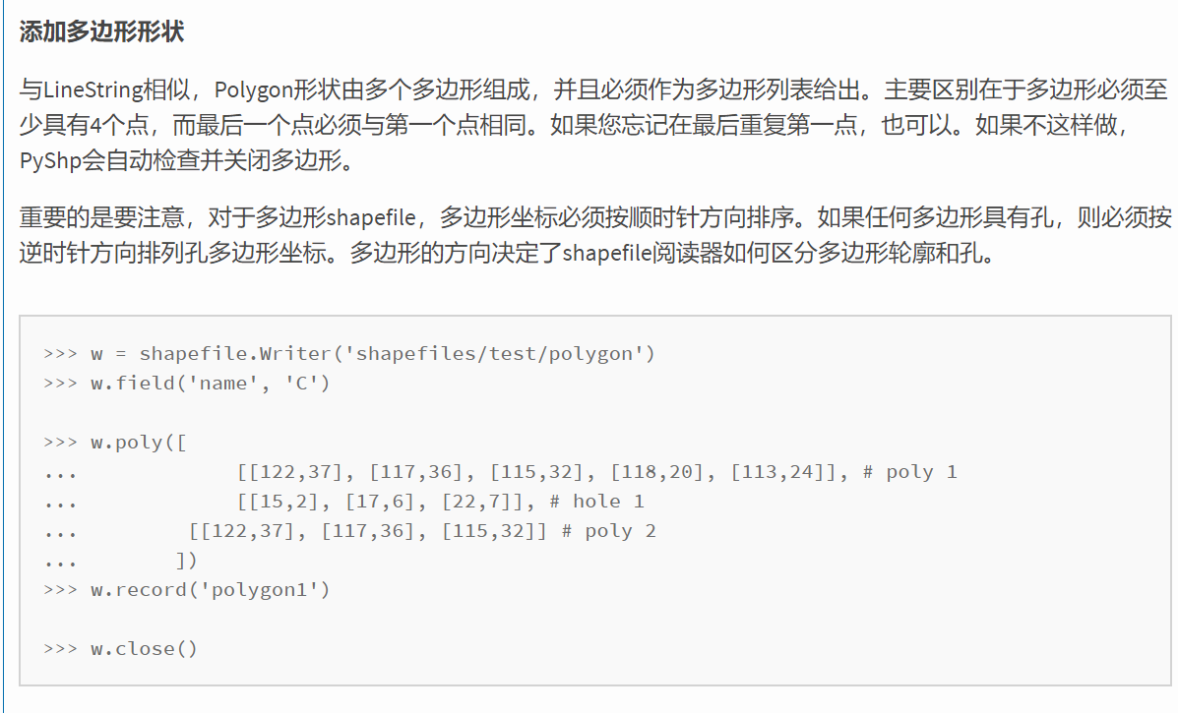

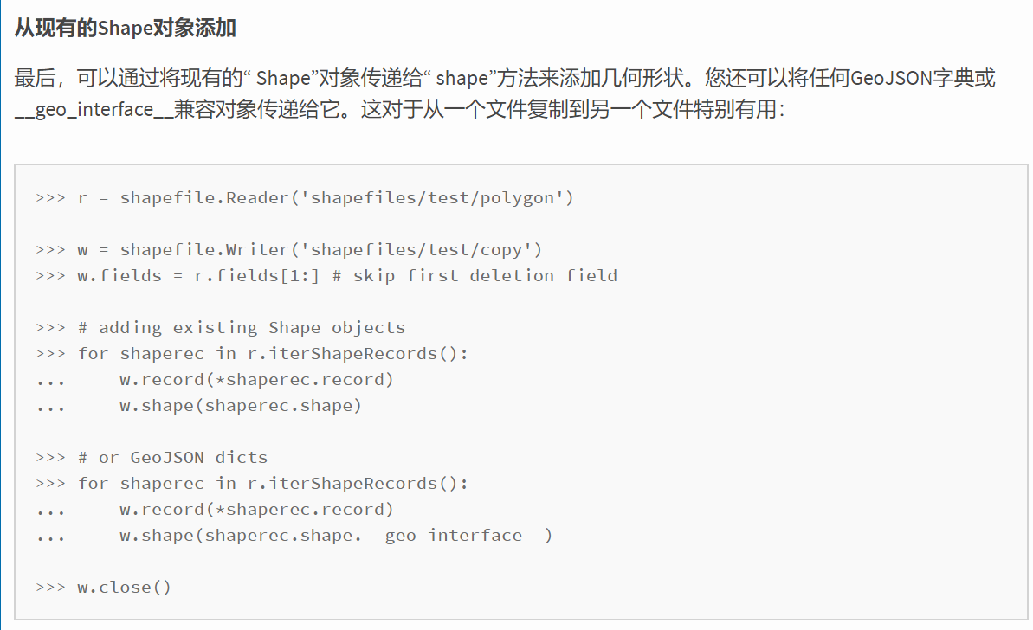

#### 添加字段

1.首先新建字段

2.通过reader.iterShapeRecords() 读取字段记录与几何属性；通过i变化控制填充字段

3.extend()使用字段记录扩充的方法添加字段。

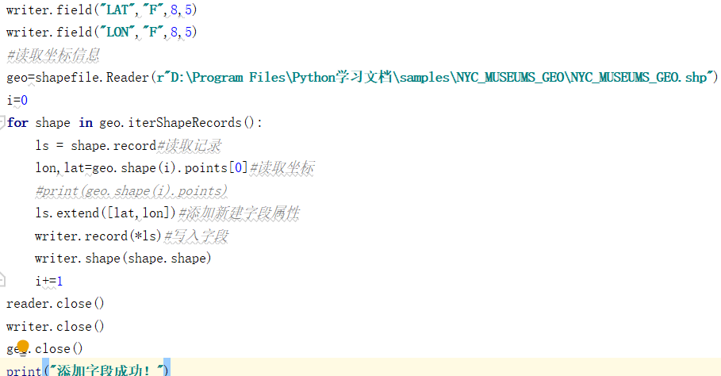

### 5.5.5 Shapefile文件合并

python标准库之glob介绍

glob文件名模式匹配，不用遍历整个目录判断每个文件是不是符合。

**1、通配符**

星号(*)匹配零个或多个字符

import glob

for name in glob.glob('dir/*'):

print (name)

列出子目录中的文件，必须在模式中包括子目录名：

import glob

#用子目录查询文件

print ('Named explicitly:')

for name in glob.glob('dir/subdir/*'):

print ('\t', name)

#用通配符* 代替子目录名

print ('Named with wildcard:')

for name in glob.glob('dir/*/*'):

print ('\t', name)

**2、单个字符通配符**

用问号(?)匹配任何单个的字符。

import glob

for name in glob.glob('dir/file?.txt'):

print (name)

**3、字符范围**

当需要匹配一个特定的字符，可以使用一个范围

import glob

for name in glob.glob('dir/*[0-9].*'):

print (name)

#### python中with的用法

with是从Python2.5引入的一个新的语法，它是一种上下文管理协议，目的在于从流程图中把try except 和finally 关键字和资源分配释放相关代码统统去掉，简化try-except-finlally的处理流程。

with通过__enter__方法初始化，然后在__exit__中做善后以及处理异常。所以使用with处理的对象必须有__enter__()和__exit__()这两个方法。其中__enter__()方法在语句体（with语句包裹起来的代码块）执行之前进入运行，__exit__()方法在语句体执行完毕退出后运行。

with 语句适用于对资源进行访问的场合，确保不管使用过程中是否发生异常都会执行必要的“清理”操作，释放资源，比如文件使用后自动关闭、线程中锁的自动获取和释放等。

##### With语句的基本语法格式:

With expression [as target]:

with_body

##### 参数说明：

expression：是一个需要执行的表达式；

target：是一个变量或者元组，存储的是expression表达式执行返回的结果，可选参数。

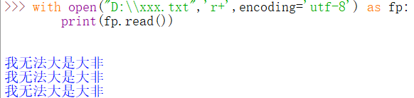

##### with语句的工作原理：

紧跟with后面的语句会被求值，返回对象的__enter__()方法被调用，这个方法的返回值将被赋值给as关键字后面的变量，当with后面的代码块全部被执行完之后，将调用前面返回对象的__exit__()方法。

with语句最关键的地方在于被求值对象必须有__enter__()和__exit__()这两个方法，那我们就可以通过自己实现这两方法来自定义with语句处理异常。

### 5.5.6 Shapefile文件分隔

#### 子集空间

本实例根据区域对建筑物分布图进行过滤并将导出大约100平方米的建筑物分布图到一个新的Shapefile文件中。PyShp库包含一个支持正负符号的方法，它能够接受一组坐标并返回一个带符号的区域。正负值表示多边形点的顺序是顺时针还是逆时针排列的。

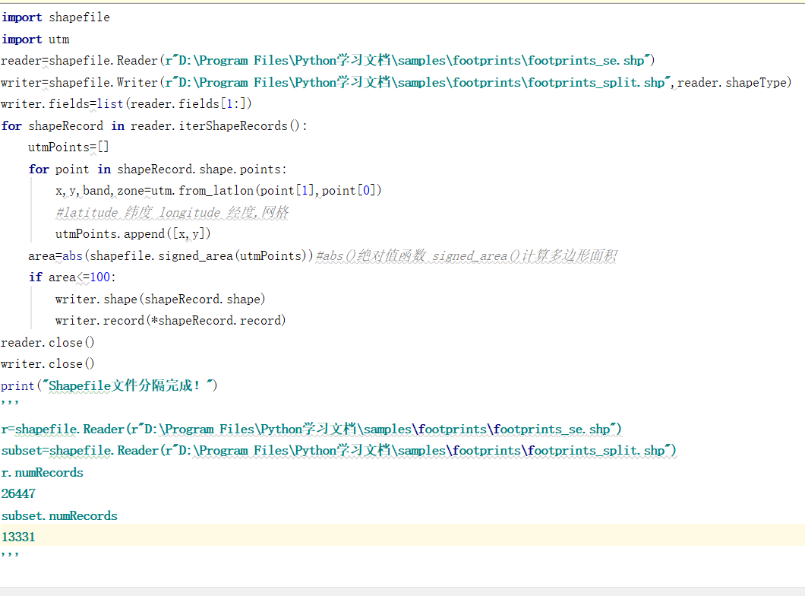

## 5.6 查询优化

### 5.6.1 点包容性公式

光影投射法：该方法会从测试点创建一条直线并穿过多边形，之后会计算其和多边形每条边相交之后产生的点的个数。如果该数目为偶数，那么点在多边形的外部。如果该数目为奇数，那么点在多边形的内部。【单侧直线】

### 5.6.2 边框查询

使用一个简单的边框将一个复杂的特征集子集化，之后保存为一个新的Shapefile文件。

#### 属性查询

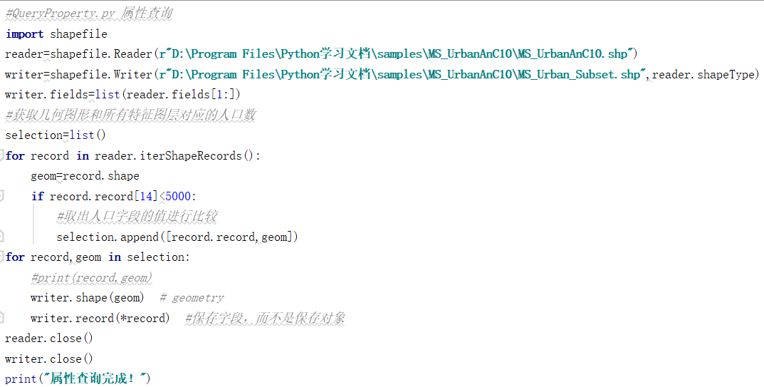

## 5.7 空间信息可视化

### 5.7.1 点密度计算

点密度地图表达了给定区域内点状符号的密度。如果一个地区被分隔成带有统计信息的如果多边形，可以根据数据集的固定比率和随机分布的点为上述信息构建填充该多边形。例如人口密度地图。

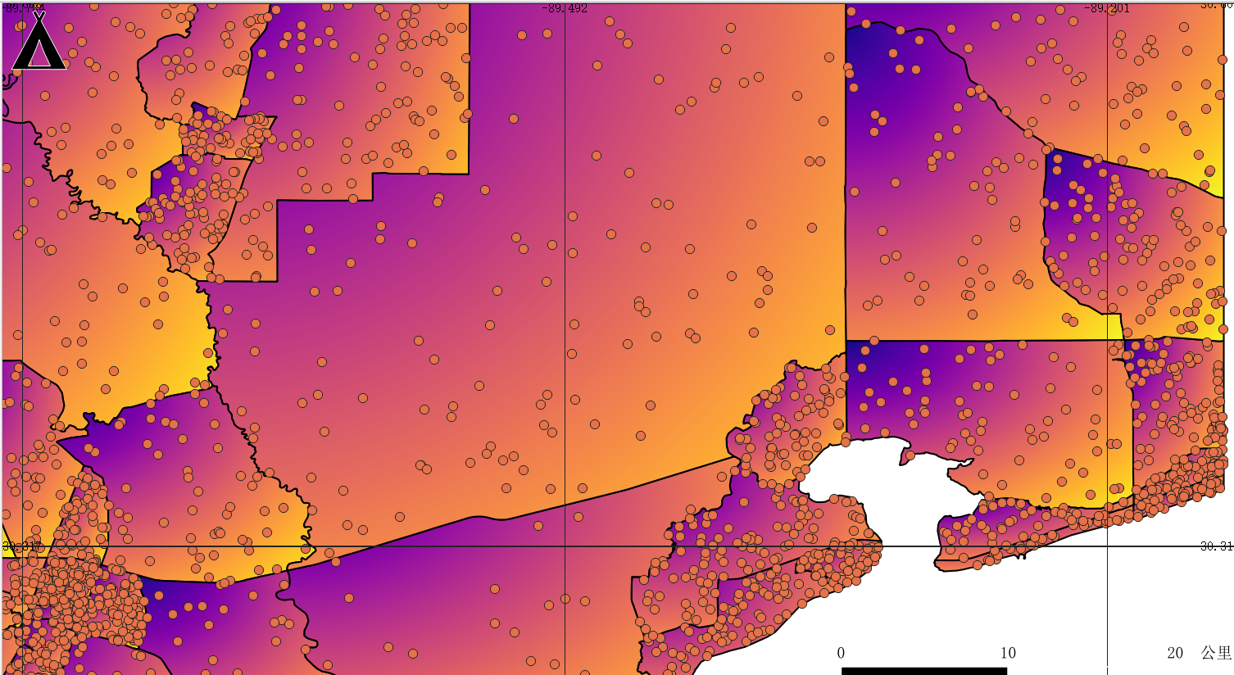

### 5.7.2 等值区域图

等值区域图是一种用于显示密度的地图，使用阴影和颜色表示密度。该方法对于表达相关数据涵盖多个多边形的情况非常有用。

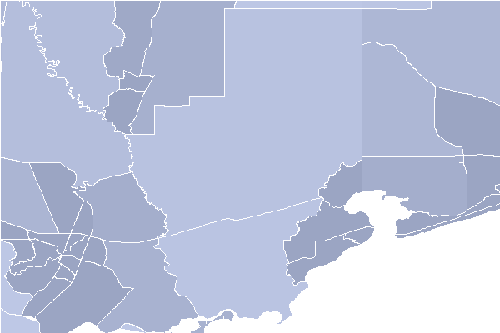

## 5.8 使用电子表格

### Openpyxl 简介

openpyxl是一个开源项目，openpyxl模块是一个读写Excel 2010文档的Python库，如果要处理更早格式的Excel文档，需要用到其它库（如：xlrd、xlwt等），这是openpyxl比较其他模块的不足之处。openpyxl是一款比较综合的工具，不仅能够同时读取和修改Excel文档，而且可以对Excel文件内单元格进行详细设置，包括单元格样式等内容，甚至还支持图表插入、打印设置等内容，使用openpyxl可以读写xltm, xltx, xlsm, xlsx等类型的文件，且可以处理数据量较大的Excel文件，跨平台处理大量数据是其它模块没法相比的。因此，openpyxl成为处理Excel复杂问题的首选库函数。

Openpyxl的支撑三个对象：

* Workbook(工作簿，一个包含多个Sheet的Excel文件)
* Worksheet（工作表，一个Workbook有多个Worksheet，表名识别，如“Sheet1”,“Sheet2”等）
* Cell（单元格，存储具体的数据对象）三个对象

具体使用方法：

1.导入openpyxl模块

2.调用openpyxl.load_workbook()函数或openpyxl.Workbook()，取得Workbook对象。

3.调用get_active_sheet()或get_sheet_by_name()工作簿方法,取得Worksheet对象。

4．使用索引或工作表的cell()方法，带上row和column关键字参数,取得Cell对象,读取或编辑Cell对象的value属性。

**部分方法与对象：**

访问多个单元格 Accessing many cells——过切片访问一个范围内的单元格

>>> cell_range = ws['A1':'C2']

Worksheet.iter_rows() Worksheet.iter_columns()

如果需要遍历文件内的所有行和列，可以使用Worksheet.rows属性或者Worksheet.columns

列数：Worksheet.max_column 【int】

行数：Worksheet.max_row 【int】

【通过Worksheet.cell(I,j).values 获取单元格的值时注意index从1开始】

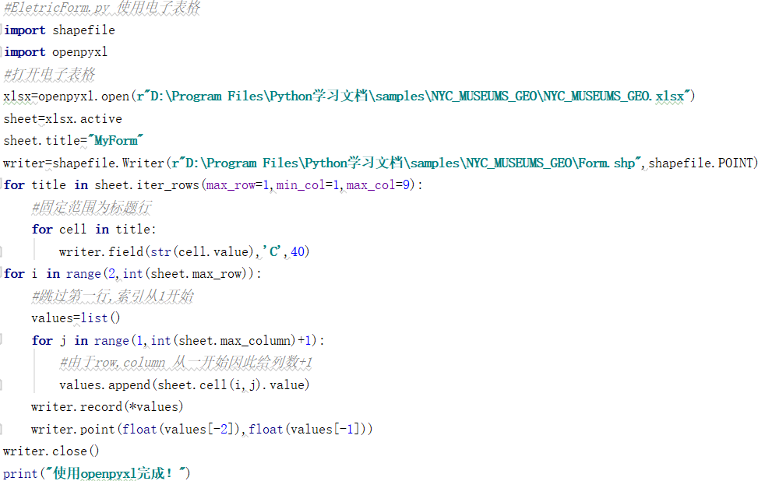

## 5.9 使用GPS数据

目前最流行的GPS数据类型是Garmin GPX,遵循XML文档规范。早期基于XML文件的GPX的GPS文件格式，美国国家海洋电子协会标准(National Marine Electronics Association NMEA) 使用PyNMEA

### Pynmea简介

pynmea2 是一个用来处理 NMEA 0183 协议的第三方模块

NMEA 0183 是一套定义接收机输出的标准协议，有几种不同的格式，每种都是独立的、逗点隔开文本数据。它们包含了可见的卫星、卫星状态、定位状态以及接收机速度等信息。NMEA 0183 实际上已成为所有的 GPS 接收机最通用的数据输出格式，同时它也被用于与 GPS 接收机接口的大多数的软件包里。

#### 从字符串解析

解析字符串中 NMEA 0183 协议的数据，可以使用 pynmea2.parse(data, check=False) 方法，其中的 check 参数指定是否对消息中的检校字段进行检查。

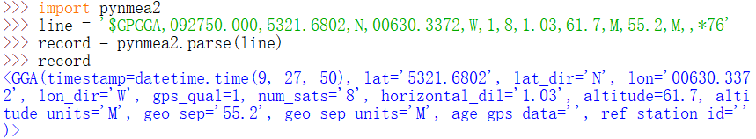

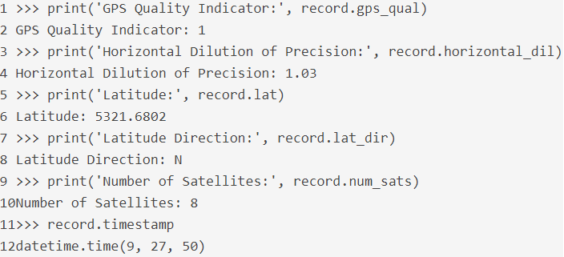

除了按照协议约定格式对数据进行解析之外，pynmea2.parse() 函数还做了一些必要的数据转换工作，将经纬度坐标转换为 Python 中的 float 类型：

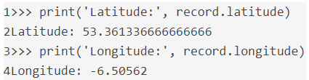

解析方法还为输出结果添加了额外的属性：latitude_minutes，latitude_seconds，longitude_minutes 和 longitude_seconds，它们存储了大地坐标的分、秒各部分。因此你可以方便地对坐标进行格式化输出：

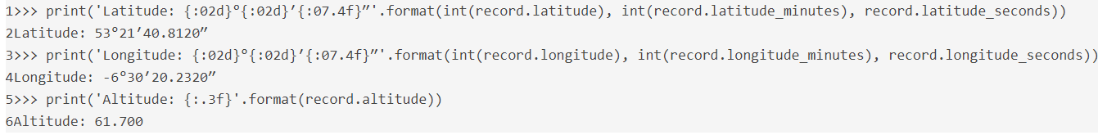

#### 从文件中解析

NMEA 0183 协议数据经常存储在文件中，对于这种应用场景，pynmea2 创建了 pynmea2.NMEAFile 类。你可以使用这个类对遵守 NMEA 0183 协议的文件进行处理，只需传入目标文件的路径：

以上代码只是为了演示 pynmea2.NMEAFile 类最基本的使用方式。实际使用中不需要这样，该类已经实现了迭代器和上下文管理器接口。上下文管理器可以帮你打理好文件的打开与关闭，迭代器则可以让循环操作的代码更清晰易读。因此更 Pythonic 的使用姿势为：

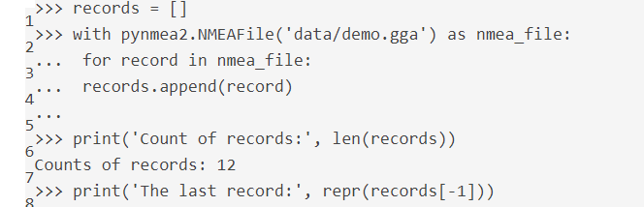

#### 从数据流解析

ynmea2 还能够直接处理 NMEA 0183 协议的数据流，你可以使用pynmea2.NMEAStreamReader类来解析数据流：

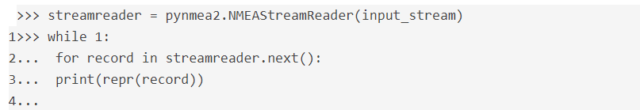

#### 生成NMEA 0183数据

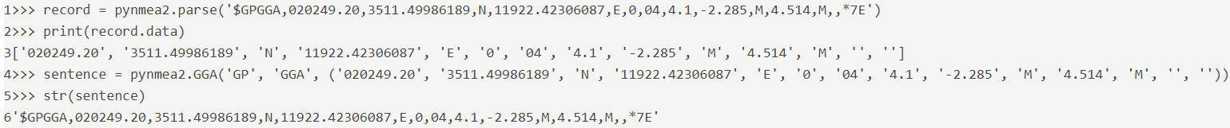使用pynmea2包来编码生成符合NMEA 0183协议的数据，只需使用合适的数据来实例化 pynmea2 中对应的类。  
示例，使用下面的代码生成 GGA 数据（使用pynmea2.GGA类），传入的参数依次为数据源（talker）、类型（type）和字段记录（fields）：

#### 异常处理

pynmea2 在数据解析失败时会抛出 pynmea2.nmea.ParseError 异常，在需要的时候，你可以捕获并处理它。

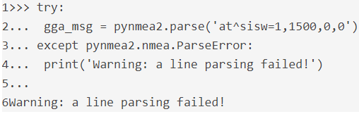

## 5.10 地理化编码

地理化编码是将街道位置转化为经纬度信息。常见于车辆导航系统和在线位置导航。Geocoder和geopy，都提供高级在线地理编码服务帮助用户实现地理位置编码程序的构建。

# 第六章 Python与遥感

## 6.1 图像波段变换

人眼能够识别的颜色是由红、绿、蓝3种可见光谱组成的。航天和航空传感器能够手机波长在可见光范围之外的光谱信息。为了看见这些信息，将调整图像上不同波长的光放射比例的RGB通道来生成彩色图像。

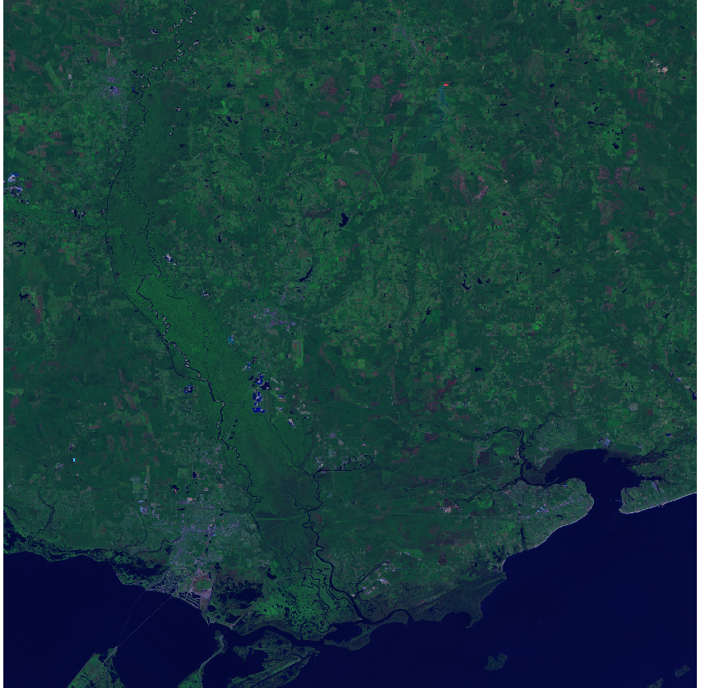

gdal_array.SaveArray方法中，其中最后一个参数叫原型该参数允许获取另外一张包含GDAL库空间参考信息和其他图片参数的图片拷贝。如果没有指定参数，最后会获取一张包含地理参考信息的图片，因此，必须声明输入图片的文件名称。

## 6.2 创建直方图

直方图可以显示一个数据集中分布频率的统计结果。在遥感领域，数据集就是图片，其中的数据分布就是区间在0~255之间的像素数出现的次数，上述区间代表计算机存储图像信息采用的8字节。在RGB图形中，颜色你室友数字组成的3位元组表达的，其中(0,0,0)代表黑色，(255,255,255)代表白色。可以为一张图片生成直方图，其中竖直反向y轴代表频率值，水平方向x轴代表区间中的256种像素。【书本缩进格式有误】

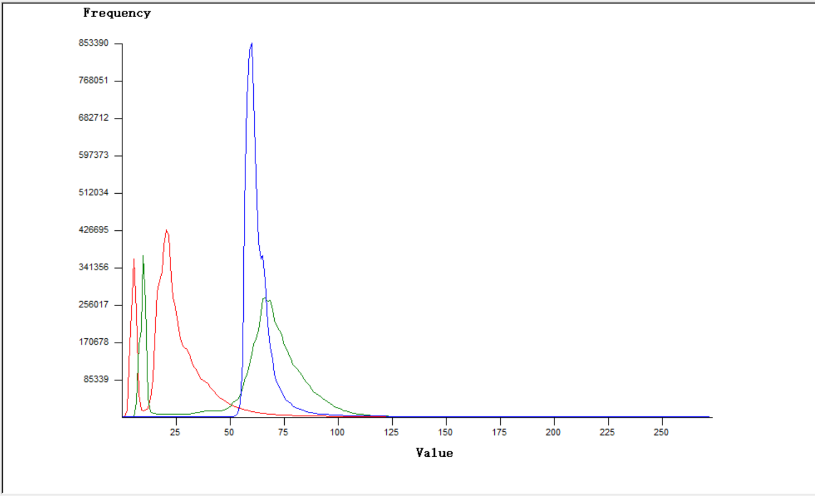

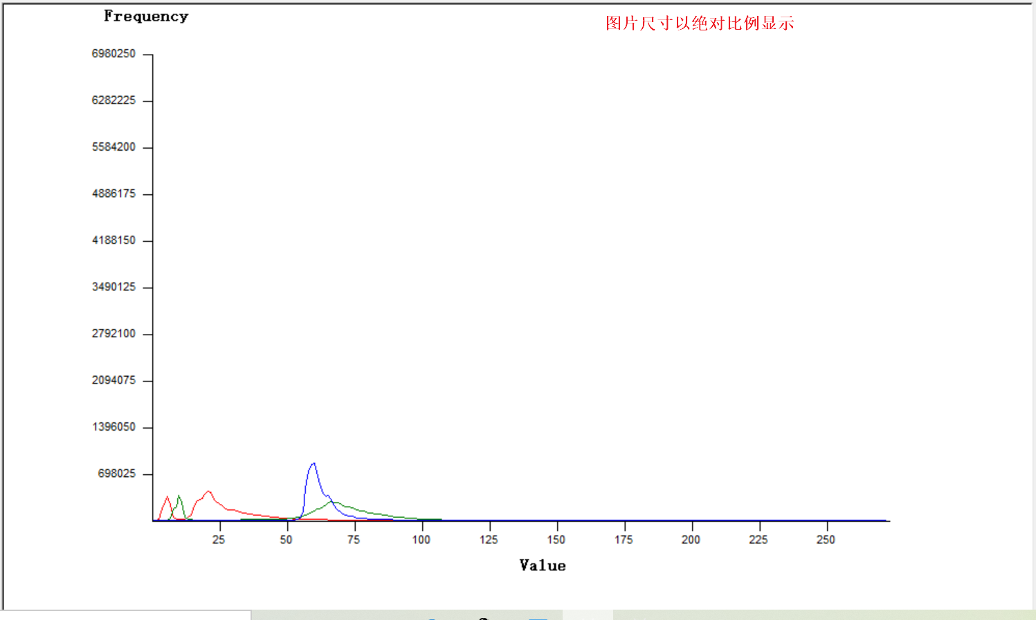

### 直方图均衡化

根据全局对比重新分配像素值的分布，可以获得更多高强度的值，使图片可看性更强。

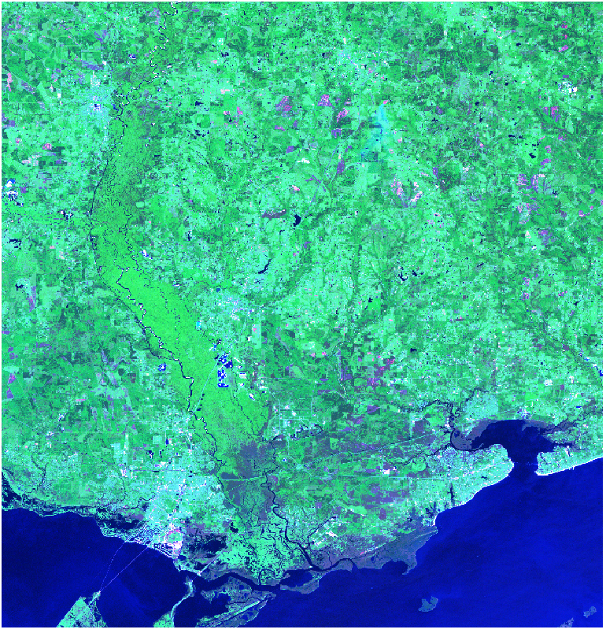

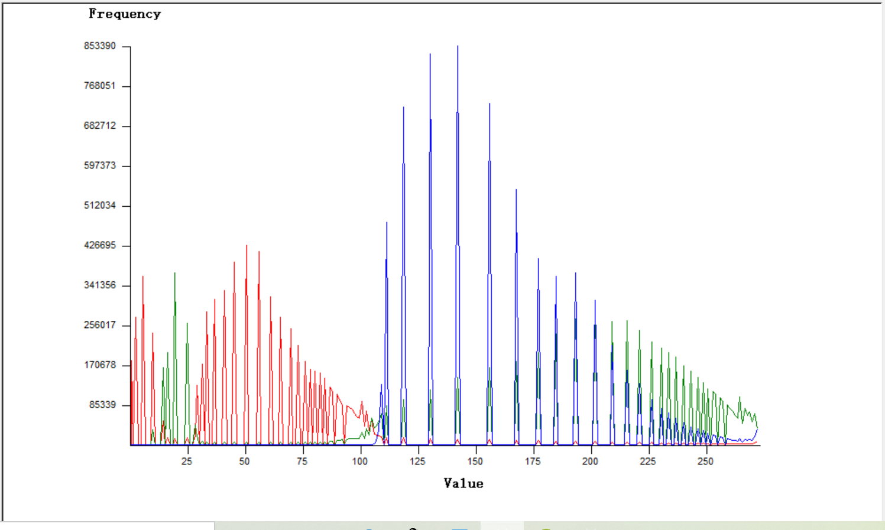

## 6.3 图片裁剪

### 裁剪步骤

（1）使用gdal_array将图片作为数组载入；

（2）使用PyShp库创建一个shapefile文件读取器；

（3）栅格化shapefile文件使之成为一张包含地理参考信息的图片；

（4）将shapefile文件影像作为过滤器只获取shapefile文件边框的像素像素值；

（5）使用上述遮罩图片对卫星图片进行过滤；

（6）删除不在边框范围内的卫星图片；

（7）保存裁剪的卫星影像。

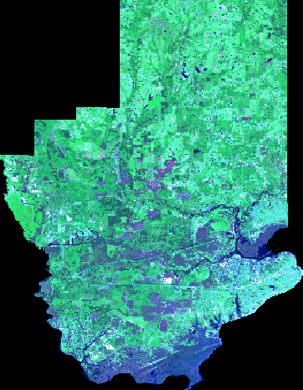

## 6.4 图像分类

图片上的每一个像素对应的一个反射值就是信息。Python可以获取这些值，并且可以根据相关的像素值以相同的方式提取特征。还可以根据像素之间的关系进行配色从而简化图片并查看这些相关特征；此技术称为分类。

非监督分类：处理遥感图片自身之外不添加任何额外信息。

监督分类：添加了培训数据集来指导电脑进行分类。

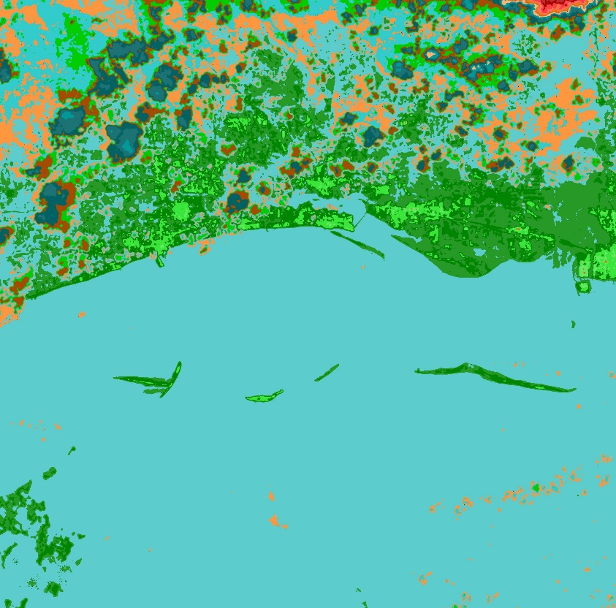

## 6.5 图像特征提取

特征提取一般是由分析师在图像上点击圈定每个对象然后绘制这些特征并保存为数据。



GDAL库中有一个名为Polygonize()的函数能够很好地完成这项工作。对所有从图片中凤娥出来的像素集进行分组并将其另存为一个数据对象集。

Polygonize()方法允许声明一个掩模图层并且会使用黑色作为影像过滤器，最终得到岛屿部分的影像。

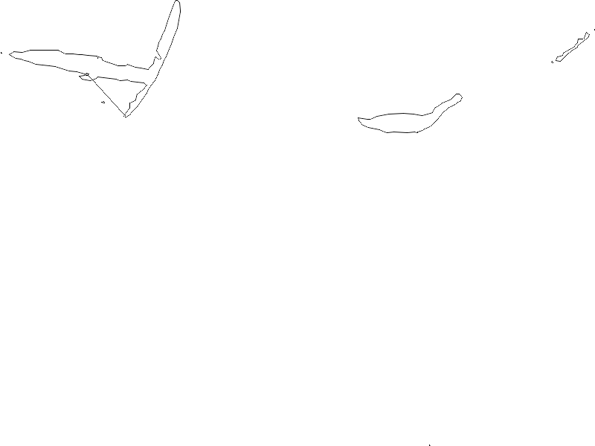

## 6.6 变化检测

变化检测就是从不同时期的遥感数据中，自动化定量分析和确定地表变化的过程。它能够提供精确的结果，高度复杂的算法应用。

操作步骤：

（1）使用gdal_array将两张图片导入Numpy库数组中；

（2）从飓风后的图片减去飓风前的照片（差异=飓风后-飓风前）；

（3）将图像分为5类；

（4）设置颜色表并用黑色掩模次要的类目从而过滤水系和道路；

（5）给类目分配颜色；

（6）保存图片。

# 第七章 Python与高程数据

## 7.1 ASCII网格文件

ASCII【ASCIIGRID】以文本格式存放行列等尺寸的简单文件。

包含信息：

* 列的数目
* 行的数目
* X轴的中心点坐标|x轴左下角坐标
* Y轴的中心点坐标|y轴左下角坐标
* 绘图区域的单位大小
* 无数据值（-9999）

Numpy读取Grid数据 使用numpy.loadtxt("myGrid.asc”,skiprows=6)

写入Grid数据：numpy.savetxt(r" myArray.asc",myArray,header=header,fmt="%1.2f")

Numpy库中，一个数组包含size和shape属性。size属性返回一个数组长度的整数值；shape属性会返回一个包含列数与行数的元组。

## 7.2 创建地形阴影

晕渲地图中用颜色来表达高程数据的方式视觉效果好，看起来就像经过低角度光线照射过后明暗起伏的阴影浮雕地形。

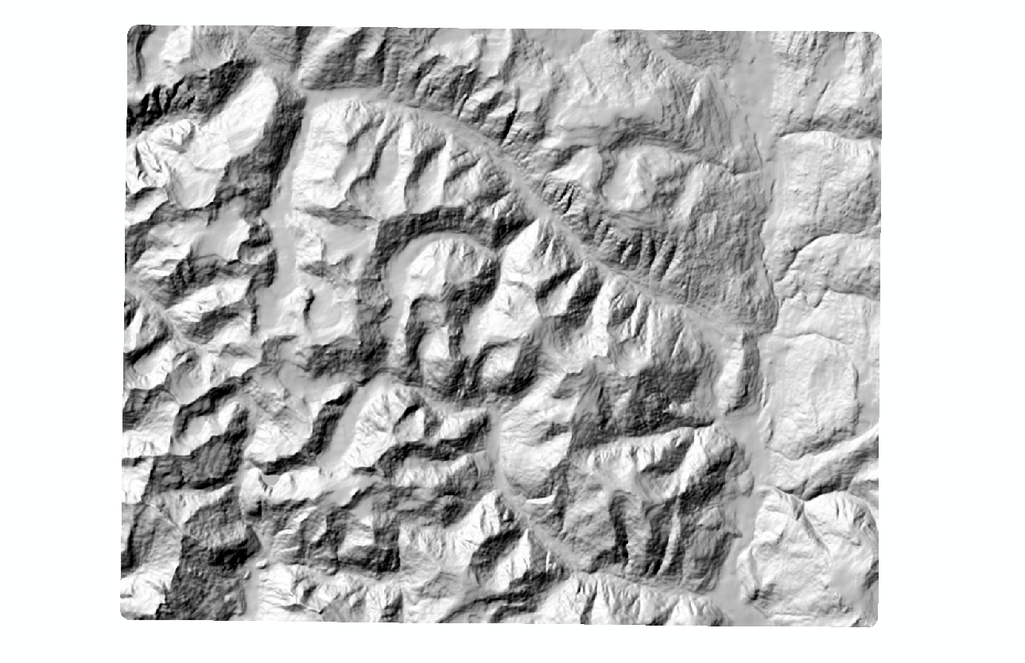

## 7.3 创建等高线

登高线就是同一数据集中高程对应的等值线。等高线通过一定的间隔和数字来直观的表达高程数据，并且采用的数据源是资源集约型的矢量数据集。

Gdal.ContourGenerate() 生成登高线

* contourInterval:数据集中等高线间隔的单位距离；
* contourBase:等高线的起始高度；
* fixedLevelCount:相对于间隔距离，声明等高线固定数量；
* idField:Shapefile文件中必须的dbf字段，ID；
* elevField:Shapefile文件中高程值必须的dbf字段，它有利于在地图上添加标记。

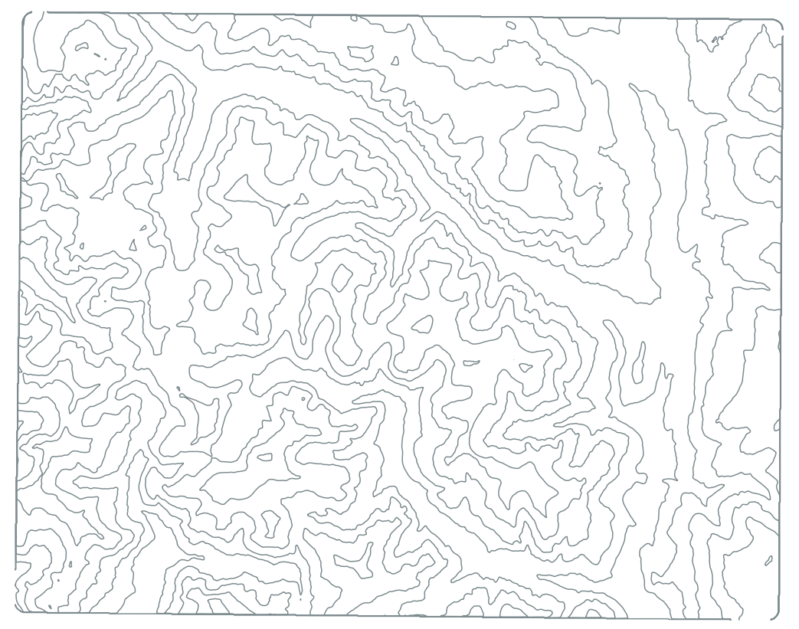

## 7.4 使用LIDAR

LIDAR是激光探测与测量的English缩写。它通常是基于雷达的影像数据，但是会使用特定的激光束以每秒几十万词的速度对地面探测，收集海量的(x,y,z)位置点以及相对应的时间和强度信息。强度值是真正将LIDAR数据与其他数据类型区别开来的主要特征。

### 7.4.1 使用LIDAR创建网格

循环访问LIDAR数据中的每一对(x,y)位置点，然后会将其投影到单元格大小1m的网格上，因为LIDAR数据的精度问题，最终会出现多个点出现在单个单元格上的情况，根据点生成一个平均值替代。

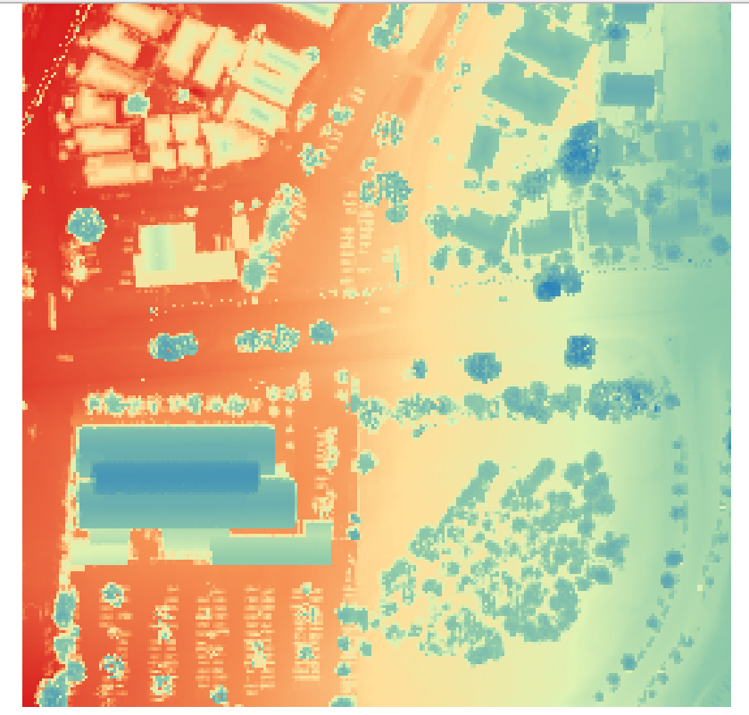

### 7.4.2 使用PIL让LIDAR支持可视化

使用Python Image Library 让LIDAR支持可视化。使用Python内置模块进行颜色空间转化。为了增强渐变效果使用HSV值生成颜色，H代表色调、S代表饱和度、V代表值。

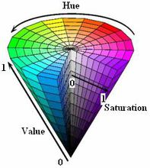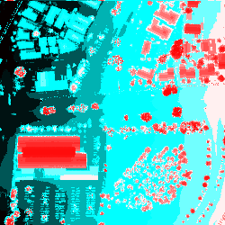

### 7.4.3 创建不规则三角网格(TIN)

不规则三角网(triangulated irregular network)是载体表面的点数据集内相互连接的点组成的三角面的向量表示。和栅格数据不同之处在于，算法决定了那些是用来精确表示地形必不可少的点，根据给定区域存储一定数量的单元格并且将相邻单元格的重复值更高效地存储为一个多边。最常见的TIN类型是基于Delaunay三角剖分的，其中所有点构成的三角网包含多余的三角形。

# 第八章 Python与地理空间高级建模

## 8.1 归一化植被指数(NDVI)应用

【Normalized Difference Vegetation Index】NDVI常用于评估目标地区绿色植被的生长状况。NDVI算法通过高亮显示卫星或者航空影像上植被叶绿素密度来评估其相对健康状况。

**NDVI=(近红外光-红光)/( 近红外光+红光)**

### 操作步骤：

* 导入库
* 定义功能
* 定义全局变量
* 读取红色波段
* 读取近红外波段
* 读取Shapefile边界文件
* 栅格化shapefile文件
* 根据Numpy裁剪目标区域红光波段
* 根据Numpy中的数据裁剪出目标区域的近红外波段
* 执行NDVI算法
* 另存文件

## 8.2 创建洪水掩模模型

地理空间模型是一种能够评估洪水的影响并且能够在其发生之前减轻影响的有利工具。

示例基于队列的四领域泛洪填充算法，它可能会不止一次地访问单元格，但是能够确保只处理单元格一次。队列中包含的都是唯一的、且不经过处理的元素，队列是利用Python的Set类型实现的，该队列能够保证其中的元素只包含一个唯一值。

Set() 集合类型

List() 列表类型

Dict() 字典类型

Tuple() 元组类型

### 洪水填充功能

洪水填充算法从一个给定的单元格开始，然后检查相邻单元格的相似性。相似因素可以是颜色或者其他特征，在该实例中，如果相邻单元格的高程值等于或者小于当前单元格的，那么会添加查询标记，然后会继续检查它相邻的单元格，直到整个网格被检查完毕。

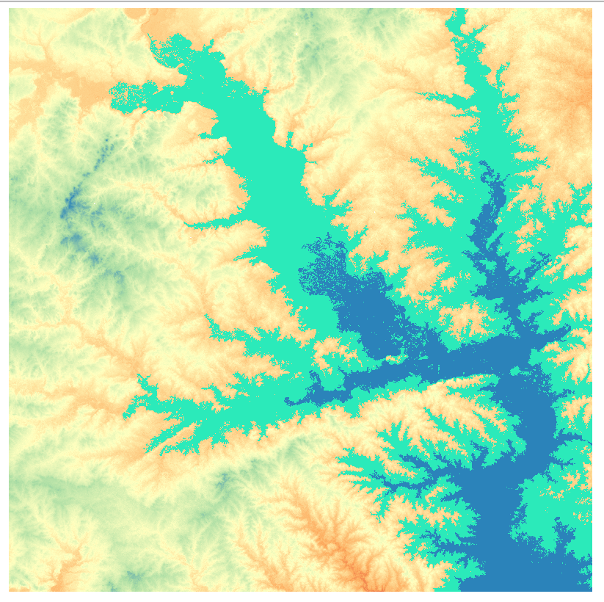

## 8.3 创建彩色晕渲地图

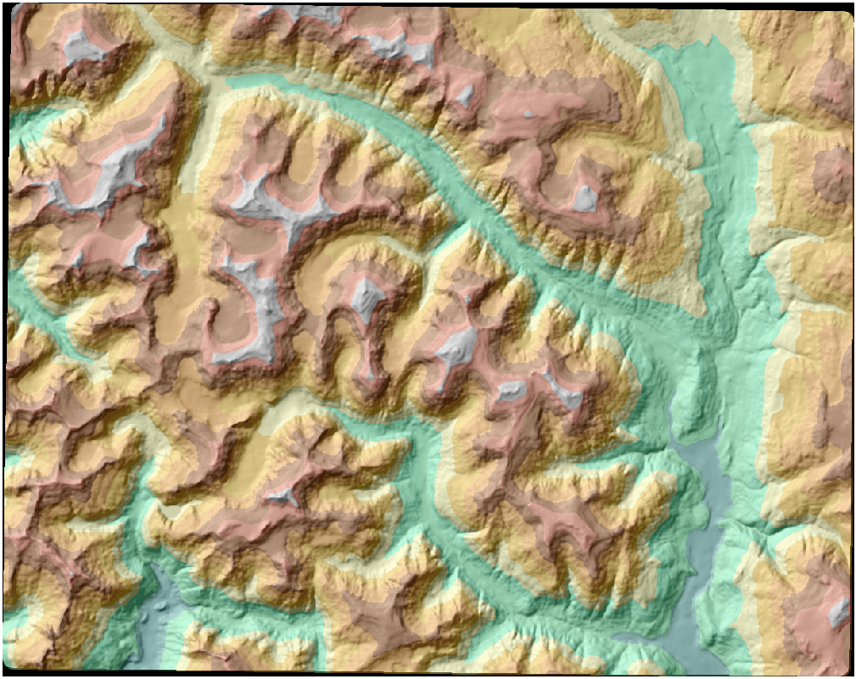

## 8.4 最佳路径分析

最低成本分析：根据成本和距离两个因素对某一区域的路径进行综合分析，得出一个折衷的解决方案。

程序执行步骤：

* 根据区间在1~16以内的数组生成包含伪高程的简单网格；
* 在网格的左下角定义起始位置；
* 在网格的右下角定义结束位置；
* 创建一个最短路径网格，其中的单元格中包含高程和到终点的距离；
* 从起点开始检查每一个单元格，选择路径最短的那个单元格；
* 重复第五步，直到终点位置；
* 返回最短路径。

### 8.4.1 建立测试网格

建立人工地形网格，其中伪高程值是由Numpy数组根据1~16之间的随机数生成。还创建一个距离网格，记录每个单元格到目标单元格的距离。

### 8.4.2 A*算法

A*算法，A*（A-Star)算法是一种静态路网中求解最短路径最有效的直接搜索方法，也是解决许多搜索问题的有效算法。算法中的距离估算值与实际值越接近，最终搜索速度越快。

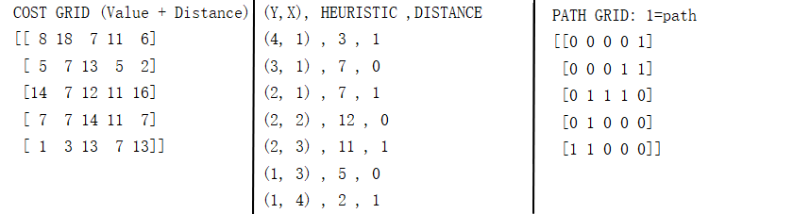

### 8.4.3 实际应用

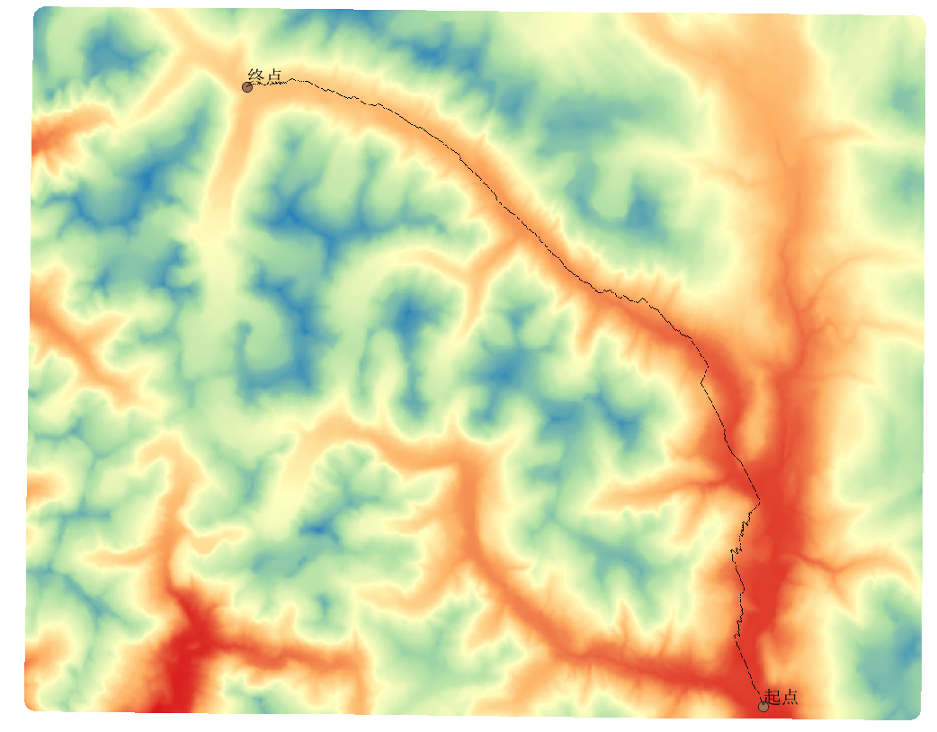

将栅格数据输入为数组，比较多个方向的欧式距离，添加权重函数，判别条件得出最短距离。

## 8.5 街道路网规划

街道路网规划采用的模型是线段相互连接而成的连通图网络。图中的线段可以包含对路径算法生成路径有影响的阻抗值。阻抗值【交通流量，车辆限速，距离】道路网络图中的关键是其中的所有线段必须相互连接，创建用于映射的道路数据集时，其中连接节点的线段通常不允许相交。

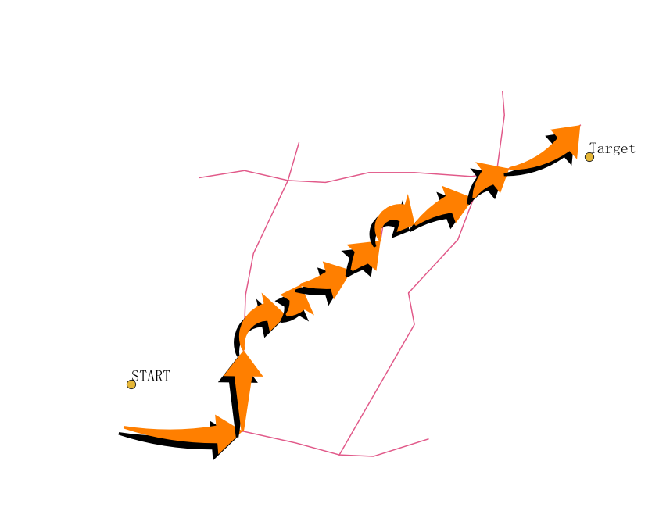

## 8.6 照片地理定位

使用支持GPS功能的摄像机和智能手机拍摄的照片可以通过文件头部中一种被称为文件图片交换格式(exchangeable image file format EXIF)标签存储地理位置信息。

# 第九章 实时数据

实时数据 是指接近实时的数据。某些跟踪设备捕获实时数据时通常会经常在1秒以内更新数据若干次。但是由于基础设施的限制，广播这些数据的周期有可能是10s或者更长。

# 第十章 综合应用

一个GPS报告一般包含的内容包括路线图，高程和速度信息。

本报告示例程序的名字是GPX-Reporter.py。

如第2章的标签和标记格式章节所述，GPX格式是存储 GPS路径信息最常用的格式之一。业内几乎所有程序和设备使用的GPS数据都可以方便地转换为GPX格式。

本示例用到的GPX文件，可以通过如下网址获取：http://git.io/vl7qi。此外本示例还需要用到几个Python库，如果学习了前面章节，那么应该对它们不陌生了，其中包括 下面几个。PIL：Python影像库。

Numpy：多维数组处理库。

Pygooglechart：Python版的Google Chart API。

Fpdf：简易的、完全使用Python实现的PDF文档生成器。

上述软件包可以使用easy_install或者pip非常方便地安装。本示例还会用到一个名为SRTM.py 的模块。该模块用于处理近地全球高程数据，该数据是由“奋进号”航天飞机执行工作周期为11天的雷达 地形测绘任务收集到的。不过官方提供的程序目前还不支持Python 3，你可以使用pip命令安装由GeospatialPython.com开发的Python3版的程序，相关命令如下：pip install http://git.io/vl5Ls。 此外还可以下载该程序的ZIP压缩包，然后将其解压到用户本机的site-packages目录或者工作目录下直接调用，对应的URL是：http://git.io/vl5Ls。

另外用户还需要在WeatherUnderground.com网站上免费注册一个开发者账号。该账号可以使用 一些特定的免费服务。该账号是唯一一个能够提供全球几乎任意地区的历史气象数据服务 <http://www.wunderground.com/weather/api/?apiref=d7797a6597c63624>。

WeatherUnderground会给用户提供一个文本格式的密钥，以便用户在运行GPX-Reporter程序之前，配置好对应的api_key变量。

最后一点需要注意的是，在使用任意一种WeatherUnderground服务时，用户都需要下载其Logo 标识图片，并将其插入到GPS报告中，该Logo图片下载地址是：http://goo.gl/OoB4gi。

用户可以通过如下地址查看该网站的服务协议条款： http://www.wunderground.com/weather/api/d/terms.html。